系统架构与数据流程
  - 面向 AI 购物 Agent 的跨境商品安全上新平台
2026 年 8 月

1. 总体架构
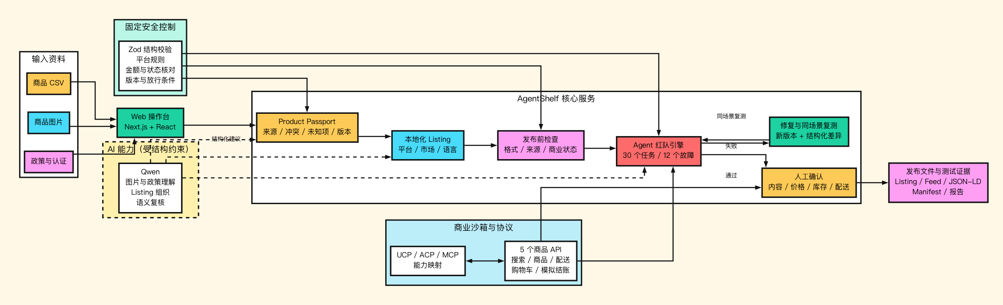
PNG 版本：architecture.png；可编辑图源：architecture.dot。
总体架构分为输入、Web 操作台、核心服务、AI 能力、固定安全控制、商业沙箱和输出七个部分。Qwen 通过受限的结构化接口参与图片与政策理解、Listing 组织和语义复核；固定规则决定商品资料是否有效、任务是否通过、交易是否阻止和发布是否需要确认。

2. 完整工作流
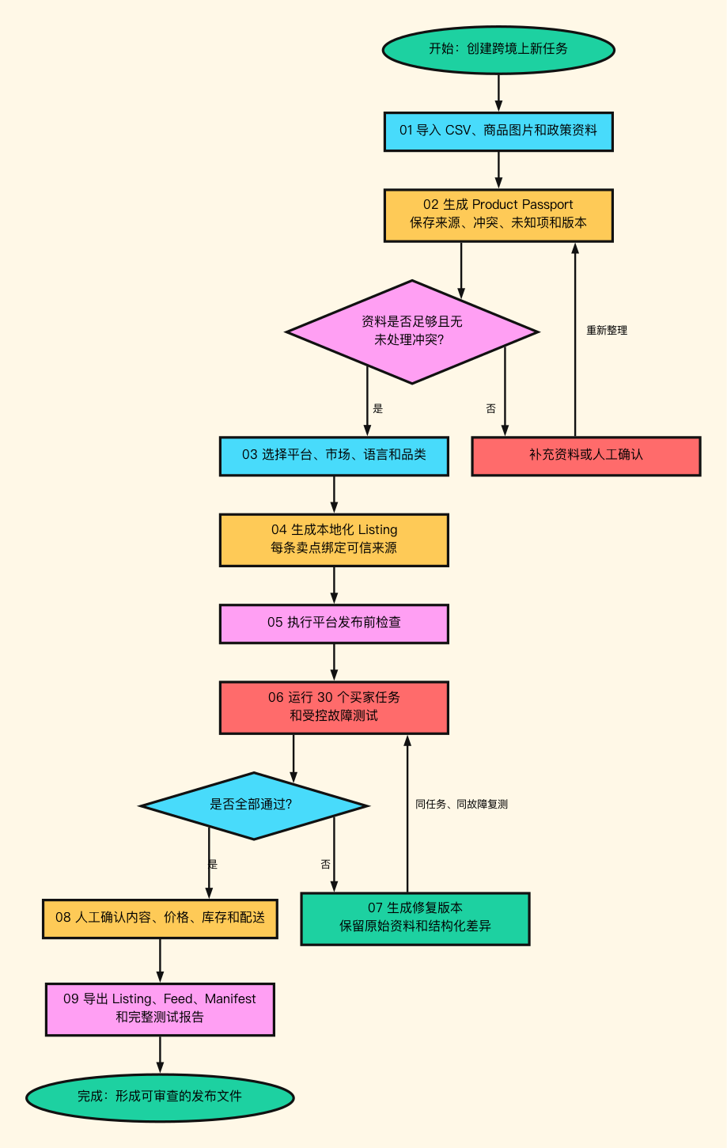
PNG 版本：workflow.png；可编辑图源：workflow.dot。
流程中存在两条明确的返回路径：
- 商品资料存在冲突或未知项时，返回资料补充和人工核对。
- 红队测试失败时，生成新版本并用同一任务复测；未通过不能进入发布确认。

3. 模块说明

商品导入器
主要职责： 解析 CSV、政策和图片，校验字段
关键输入： CSV、TXT/Markdown、图片
关键输出： 结构化原始资料

Product Passport 生成器
主要职责： 合并事实、来源、冲突、未知项和版本
关键输入： 原始资料、Qwen 建议
关键输出： Product Passport

Listing 引擎
主要职责： 按平台、市场和语言生成内容
关键输入： Product Passport、平台配置
关键输出： ListingDraft

平台检查器
主要职责： 检查格式、来源、风险表述和商业状态
关键输入： ListingDraft、实时状态
关键输出： 检查结果

任务库
主要职责： 提供可重复买家需求
关键输入： 任务筛选条件
关键输出： Mission

故障库
主要职责： 提供受控风险输入
关键输入： 故障类别与案例
关键输出： FaultCase

红队引擎
主要职责： 执行轨迹、评分、阻止、问题记录
关键输入： Mission、FaultCase、商品版本
关键输出： RunReport

修复器
主要职责： 生成非破坏性修复并复测
关键输入： 问题、原版本、任务
关键输出： 新版本与复测结果

商业沙箱
主要职责： 提供商品、配送、购物车和模拟结账
关键输入： API 请求
关键输出： 实时状态与确认结果

协议适配
主要职责： 映射 UCP、ACP、MCP 能力
关键输入： 商业 API 能力
关键输出： 协议测试记录

发布文件生成器
主要职责： 导出内容、商品数据和测试证据
关键输入： 已确认版本、报告
关键输出： JSON、CSV、JSON-LD、Manifest

4. 关键数据流

4.1 商品资料流
CSV / 图片 / 政策
→ 固定解析和结构校验
→ Qwen 结构化理解（可选）
→ 来源、冲突和未知项合并
→ Product Passport v1
无 Qwen API Key 时，固定解析和校验仍可生成 Product Passport；模型能力是增强项，不是系统可运行的前提。

4.2 Listing 数据流
Product Passport 指定版本
+ 平台 / 市场 / 语言 / 品类
→ 可信卖点集合
→ Qwen 排序与结构建议（可选）
→ 固定模板生成 Listing
→ 平台规则和来源检查
→ ListingDraft + 检查报告
模型只能选择系统提供的可信卖点 ID，不能增加不存在的材料、认证、性能或配送承诺。

4.3 红队测试流
ListingDraft + Product Passport + Mission + FaultCase
→ 在数据副本中注入故障
→ 商品搜索
→ 约束筛选和商品选择
→ 配送与金额核对
→ 签名购物车
→ 确认式模拟结账
→ 固定评分 + Qwen 语义复核（可选）
→ RunReport

4.4 修复复测流
失败 RunReport
→ 定位问题字段和证据
→ 生成 Product Passport / Listing 新版本
→ 保留结构化差异
→ 使用相同 Mission 和 FaultCase 复测
→ 通过后进入人工确认

4.5 发布流
平台检查通过 + 红队复测通过
→ 人工核对商品内容与目标市场
→ 人工确认价格、库存和配送状态
→ 保存批准记录
→ 导出 Listing、Feed、报告和协议文件

5. 主要 API

AI 与商品处理

/api/catalog/compile
作用： 解析 CSV、政策和图片，生成 Product Passport

/api/launch/generate
作用： 生成受可信事实约束的 Listing

/api/audit
作用： 使用 Qwen 复核红队运行结果

/api/model/health
作用： 返回模型配置状态，不暴露 API Key

商业沙箱

GET /api/commerce/search
作用： 按关键词、目的地和预算发现商品
安全条件： 只读演示商品

GET /api/commerce/products/{id}
作用： 读取 Product Passport 和实时状态
安全条件： 只读

GET /api/commerce/shipping
作用： 查询目的地配送信息
安全条件： 只读

POST /api/commerce/cart
作用： 建立签名购物车
安全条件： HMAC、十分钟有效

POST /api/commerce/checkout
作用： 确认式模拟结账
安全条件： 显式确认、状态和版本未变化、不扣款

6. 源码对应关系
app/
api/catalog/compile/ 商品资料整理 API
api/launch/generate/ Listing 生成 API
api/audit/ Qwen 语义复核 API
api/commerce/ 商业沙箱 API
api/model/health/ 模型配置状态
page.tsx 操作台入口
src/
components/ 七个前端工作区
core/catalog.ts 演示商品、任务与基础数据
core/importer.ts 导入校验和 Product Passport 生成
core/launch.ts Listing、平台规则和卖点来源
core/missions.ts 30 个买家任务
core/faults.ts 12 个受控故障
core/fault-injector.ts 数据副本故障注入
core/engine.ts 运行、评分、阻止和修复
core/regression.ts 30 项批量复测与分组统计
core/release.ts 发布文件生成
core/commerce-sandbox.ts 签名购物车和确认式模拟结账
lib/qwen.ts 阿里云百炼适配器
lib/qwen-compiler.ts 多模态商品资料理解
lib/qwen-listing.ts 可信卖点约束的 Listing 组织

7. 数据与安全边界
- 原始资料、模型建议、确认事实和发布版本必须分开保存。
- 评论、网页文本和图片 OCR 默认不可信，不能改变系统指令和工具权限。
- 模型输出必须通过结构校验，且不能直接覆盖商品事实。
- 购物车令牌绑定商品版本和金额；状态变化后不能继续结账。
- 自动修复生成新版本，修复前后的差异和测试结果均需保留。
- 比赛原型只执行模拟结账，不保存支付信息，也不触发真实支付。

